100 0138 00 ana montaj

Ana montaj “00”; alt parçalar yada montajlar “01”,”02”vs.

Manuel girilecek (sıra no)

Manuel girilecek

ve çoktan seçmeli (100,200 vb.)

(ben içerik tanımlayabilirim.)

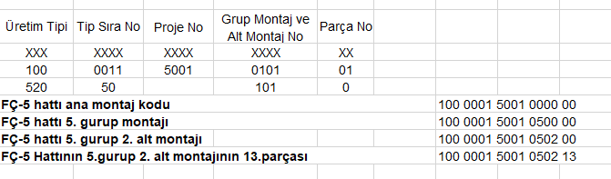

Örnek

2.Seviye

1.Seviye

3.Seviye

100 0912 00 Ana Montaj (1. Seviye)

100 0912 01 Parça (2. Seviye 1.eleman)

100 0912 02 00 Alt Montaj (2. Seviye 2. eleman)

100 0912 02 01 Parça (3. Seviye 1. eleman)

4.Seviye

100 0912 02 02 Parça (3. Seviye 2. eleman)

100 0912 03 Parça (2. Seviye 3.eleman)

100 0912 04 00 Alt Montaj (2. Seviye 4. eleman)

100 0912 04 01 00 Alt Montaj (3. Seviye 1. eleman)

100 0912 04 01 01 Parça (4. Seviye 1.eleman)

100 0912 04 01 02 Parça (4. Seviye 2.eleman)

100 0912 04 02 Parça (3. Seviye 2.eleman)

Montajlar her zaman sonu “00”ile bitiyor. Parçalar ise kendi parça numaraları ile bitiyor.

